**Introdução**

Vamos desenvolver o esboço de um sistema que será implementado em uma universidade, o usuário será capaz de realizar atividades como login, cadastro, biblioteca, calendário, notas/frequência, aulas e seus conteúdos. Ainda nesse documento vamos apresentar representações gráficas como Diagrama de casos de uso e Diagrama de classes com o intuito de facilitar e tornar mais dinâmico o processo de desenvolvimento. Agora vamos explicar um pouco sobre o que é alguns desses elementos.

Diagrama de caso de uso:

O diagrama de caso de uso descreve a funcionalidade proposta para um novo sistema que será projetado, é uma excelente ferramenta para o levantamento dos requisitos funcionais do sistemas.

Diagrama de classe:

É uma representação da estrutura e relações das classes que servem de modelo para objetos.

**Diagrama de caso de uso:**

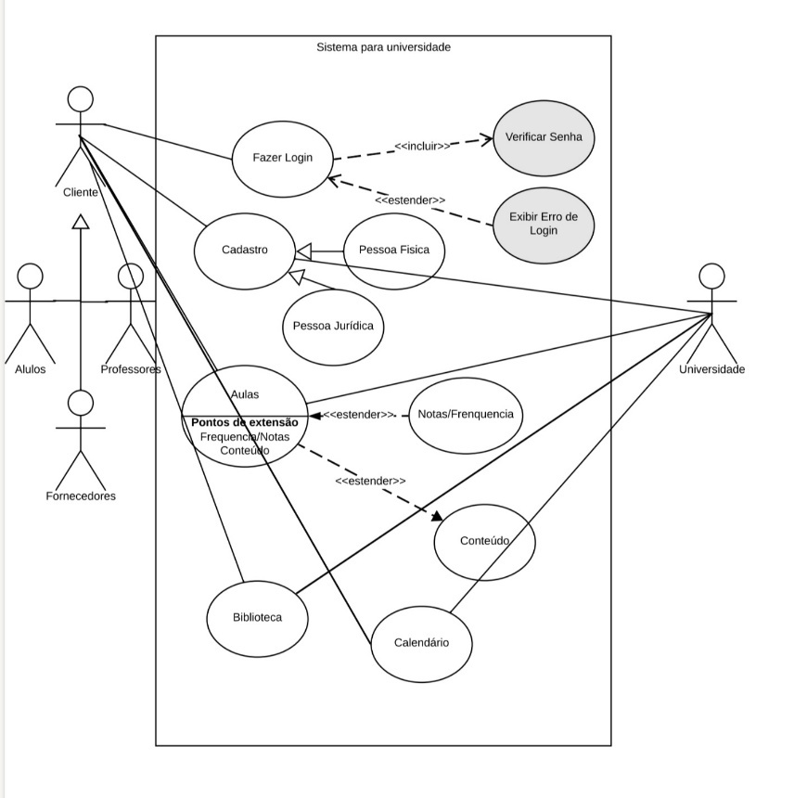

Podemos observar que o ator Cliente encapsula os atores Aluno, Professor e Fornecedor. E antes de fazer o login, o sistema verifica se o usuário tem ou não um cadastro e se é CPF ou CNPJ, caso não possua um cadastro o usuário pode realizar o cadastro pelo sistema, podemos observar que o ator à direita (Universidade) interage gravando os dados do usuário em seu banco de dados. Com o usuário devidamente cadastrado o mesmo terá acesso aos elementos Aulas, Notas/Frequência, Conteúdo, Biblioteca e Calendário.

|  |  |
| --- | --- |
| Pré-Condição | Pós-Condição |
| Cliente valido | Login |
| Cliente Invalido | Cadastro |
| Cliente Valido, Matriculado | Aulas |
| Cliente Valido, Matriculado | Conteúdos |

**Diagrama de classes:**

